Registratiecontract .nl-domeinnaam 

Aangevraagde domeinnaam: .nl

Partij I, Domeinnaamaanvrager:
naam:
adres (geen postbus):
postcode, plaats en land: … …
adres in Nederland (geen postbus): … …

administratieve contact, naam:
telefoonnummer: + e-mail:
technische contact, naam:
telefoonnummer: + e-mail:

Partij II, "SIDN"; Stichting Internet Domeinregistratie Nederland, statutair gevestigd te Amsterdam

Partijen zijn het volgende overeengekomen:
1. Op dit Registratiecontract zijn de definities zoals neergelegd in artikel 1 van het “Reglement voor registratie van .nl-domeinnamen” van toepassing.
2. Dit Registratiecontract wordt tussen partijen aangegaan met betrekking tot de aangevraagde domeinnaam.
3. Domeinnaamaanvrager verklaart kennis te hebben genomen van het “Reglement voor registratie van .nl-domeinnamen” en dit te aanvaarden.
4. Domeinnaamaanvrager staat ervoor in dat de door hem verstrekte gegevens in dit Registratiecontract juist zijn vermeld en volledig zijn en staat er voorts voor in dat hij er zorg voor zal dragen gedurende de periode van geregistreerd zijn van de aangevraagde Domeinnaam wijzigingen in deze gegevens onverwijld via zijn Deelnemer aan SIDN zal doorgeven.
5.1 Domeinnaamaanvrager staat ervoor in gerechtigd te zijn de aangevraagde Domeinnaam te gebruiken.
5.2 Domeinnaamaanvrager verklaart dat naar zijn beste weten hij door de registratie en (eventueel later) gebruik van de aangevraagde Domeinnaam geen inbreuk maakt op rechten van derden.
6. Domeinnaamaanvrager zal SIDN steeds onmiddellijk op de hoogte stellen van iedere vordering van een derde dat de registratie en/of het gebruik van de aangevraagde Domeinnaam inbreuk maakt op diens rechten.
7. Domeinnaamaanvrager aanvaardt dat Nederlands recht van toepassing is op ieder geschil over de aangevraagde Domeinnaam.
8. Domeinnaamaanvrager verklaart bij voorbaat dat hij zich zal onderwerpen aan het oordeel van het Scheidsgerecht Domeinnamen, indien een derde een geschil over de aangevraagde Domeinnaam aan het Scheidsgerecht Domeinnamen voorlegt.
9. Domeinnaamaanvrager verklaart bij voorbaat dat hij zich zal onderwerpen aan het oordeel van een Nederlandse rechter, indien een derde een gerechtelijke procedure aanhangig maakt met betrekking tot een geschil over de aangevraagde Domeinnaam.
10. Domeinnaamaanvrager vrijwaart SIDN, de bestuursleden van SIDN, het personeel van SIDN en alle Deelnemers terzake van, en zal hen schadeloos stellen voor, alle kosten en schade die voor ieder van hen voortvloeit uit een aanspraak van een derde dat de registratie en/of het gebruik van de aangevraagde Domeinnaam inbreuk maakt op diens rechten.
11. Indien de aangevraagde Domeinnaam overeenkomstig de voorgeschreven wijze in het Reglement voor Registratie van .nl-domeinnamen is aangevraagd, zal SIDN deze in het Register opnemen en opgenomen houden. Nadat de Domeinnaam is opgenomen in het Register, zal SIDN deze opnemen in de .nl-zonefile.
12. Degene die namens domeinnaamaanvrager dit Registratiecontract ondertekent verklaart dat de hij bevoegd is namens de Domeinnaamaanvrager de aangevraagde Domeinnaam aan te vragen.
13. Domeinnaamaanvrager verklaart dat het door hem opgegeven Administratieve Contact hem vertegenwoordigt. Tevens verklaart hij dat mededelingen gedaan aan het Administratieve Contact via het Admin-C e-mailadres worden geacht hem te hebben bereikt.
14. In dit document aangebrachte wijzigingen zijn slechts van kracht als deze door beide partijen expliciet zijn aanvaard.
15. Dit contract eindigt in het Reglement voor registratie beschreven gevallen.
Domeinnaamaanvrager Namens SIDN
handtekening …………………………………… handtekening 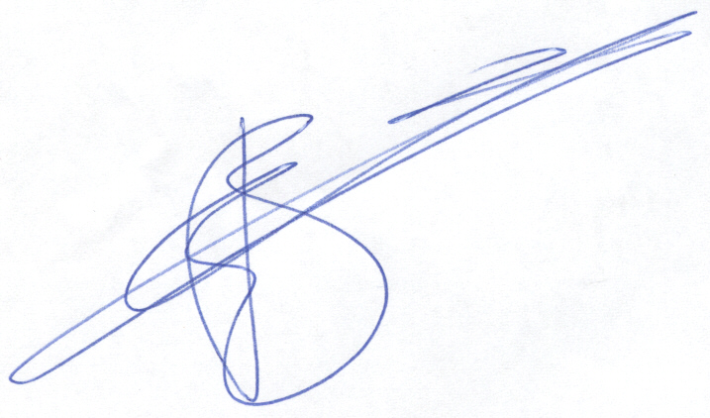Bart Boswinkel, directeur SIDN
datum ……………………………………

De gegevens die de domeinnaamaanvrager verstrekt op grond van dit Registratiecontract worden opgenomen in het Domeinnamen- en Persoonsdomeinnamenregister (het Register). Conform de Wet bescherming persoonsgegevens is deze verwerking gemeld bij het College bescherming persoonsgegevens onder nummer M1051464. Informatie over deze verwerking, en de overige SIDN privacyregelingen is opgenomen op de SIDN homepage onder SIDN en Privacy.

Straat, huisnummer en eventuele toevoegingen
Verplicht ingevolge artikel 3 van het Reglement voor Registratie voor niet in Nederland gevestigden of woonachtigen
Inclusief landnummer
Inclusief landnummer

